1. **測試方式和硬體環境**

test_rs485測試目標：

測試在IT986X系列上所支援的六組RS485模組(RS4850~5)和三種讀寫(Interrupt、DMA、FIFO)的混搭。

test_rs485測試方法：

以PC tool(ex: AccessPort) 透過外掛的一顆RS232 to RS485 converter模組與板端的RS485 GPIO連接，PC tool寫data給RS485模組，RS485模組收到後回寫data回去給PC tool 來驗證RS485模組讀寫是否正常。

詳細說明請參考" iTE SDK-RS485 模組開發指南.docx "

板端須準備一只USB to 485，並將其IT986X系列平台上對接

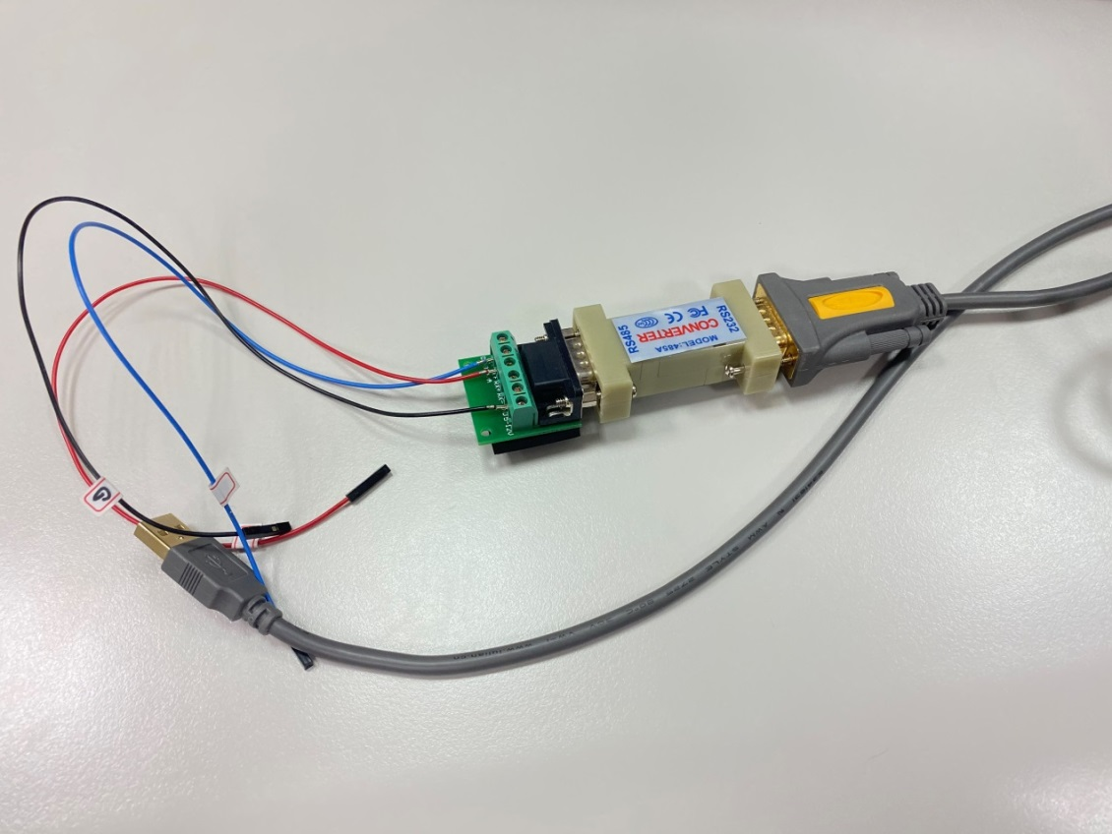

圖(a).

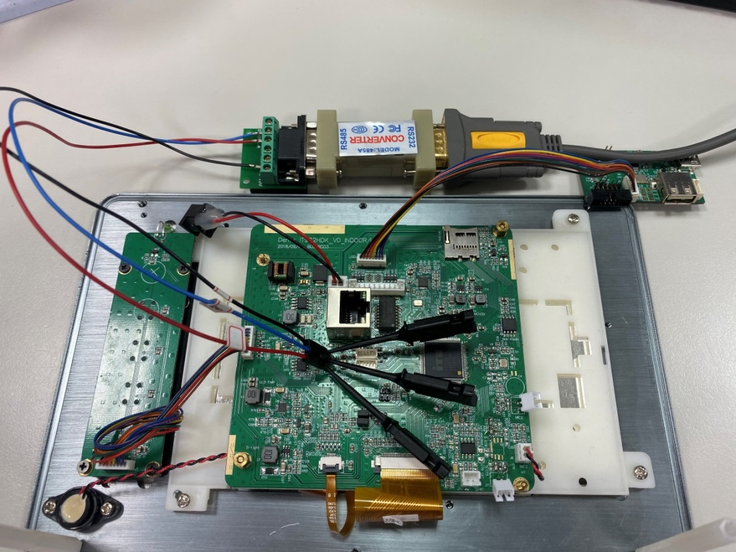

圖(b).

1. **Kconfig設定**
2. 勾選欲測試的RS485模組：  
   此圖例是選擇RS485為走DMA mode，而Debug port為UART0走Interrupt mode。

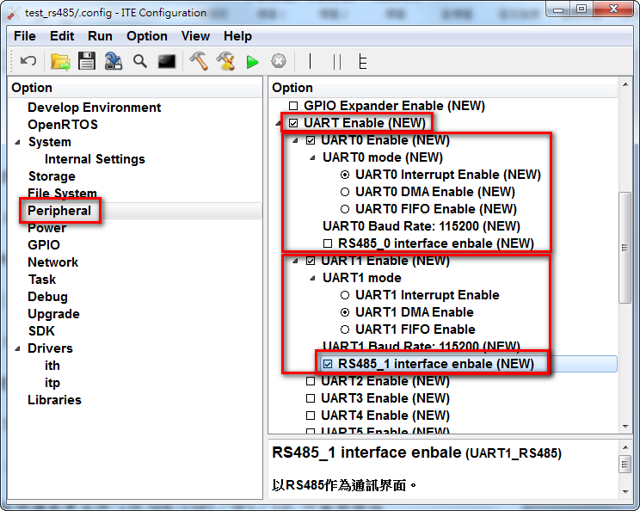

Note：

將RS485_N interface打開即可將使用RS485當UART通訊介面。

1. 選擇所對應的gpio pin腳.

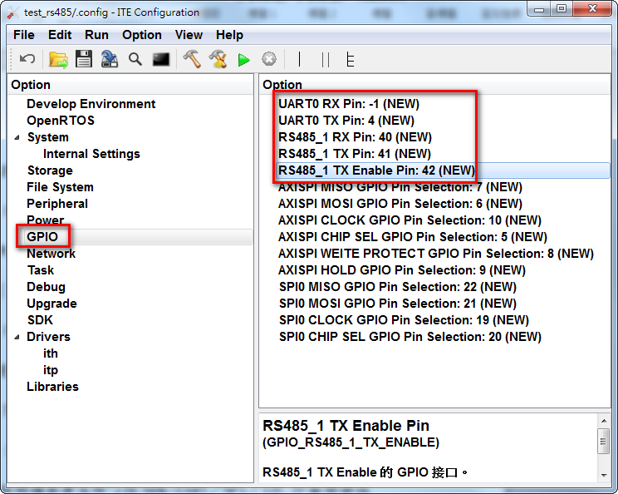

Note：

請注意欲測試的Pin腳位要設定正確，IT986X Pin21~24不可用於RX。

1. 選取Debug Message Device

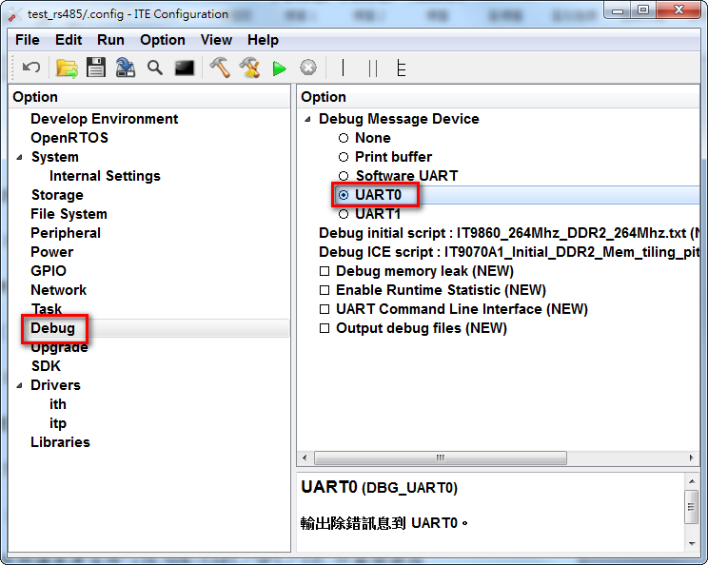

1. **測試結果**

a.以SPI booting的方式執行，點選綠色箭頭run

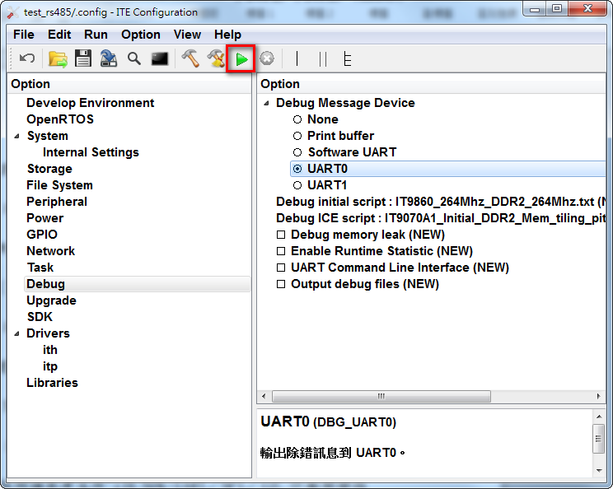

b.查看打印訊息是否有SPI booting成功訊息

成功

**ITE Castor3/test_rs485 ver x.x.x.x.**

**booting time: 0ms**

**Start RS485 DMA mode test!**

不同的測試mode會各自顯示

c.若與PC軟體對接做測試，請輸入4個byte字元進RS485窗口

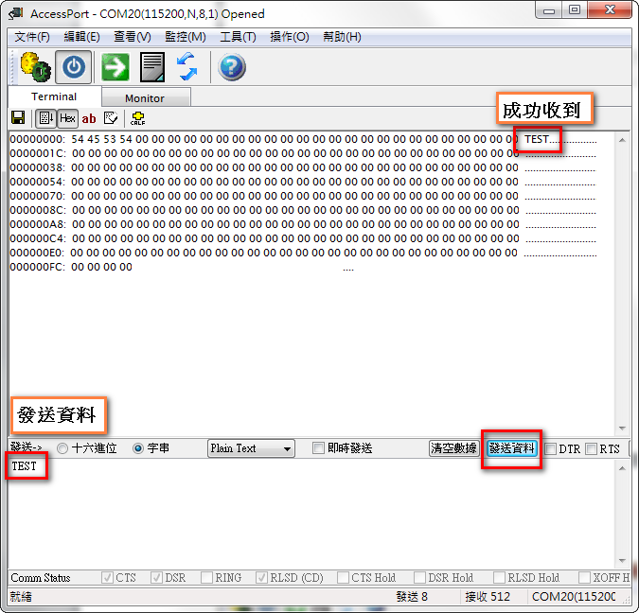

1. **注意事項**
2. 目前default 為 115200，可自行調整(如9600、19200、38400……)，若以PC軟體對接，記得兩邊需一致。
3. 測試時要記得修改test_rs485.c裡面的巨集 RS485CommandLen來符合實際情況，以免發生資料收到不連續的情況。  
   例如：PC tool發送字串為〝RS485 test〞, 此變數就需要設成10；發送字串為〝test〞, 此變數就需要設成4

若想修改Interrupt mode的queue size，可在此project內的Kconfig設定CFG_RS485_INTR_BUF_SIZE；若想修改DMA mode的buffer size，在此project內的Kconfig設定CFG_RS485_DMA_BUF_SIZE。  
Ex: config CFG_RS485_DMA_BUF_SIZE

default "1024"

1. 若使用者想在執行中修改RS485 port細部設定，可先配置一個RS485_OBJ 結構體，並將配置資料設定好，再透過  
   ioctl(TEST_PORT, ITP_IOCTL_RESET, (void*) pRs485Info);  
   RS485埠內容修改並重啟即完成。以此取代以往直接修改RS485細項之ioctl()。
2. 若使用者在第一次初始化時，不想走Kconfig設定，也可以同上RESET方法，在初始化前，宣告一個RS485_OBJ結構體，並傳入第三個參數。  
   ioctl(TEST_PORT, ITP_IOCTL_INIT, (void*)pRs485Info);